4.3.2 角的比较与运算
教学内容
课本第139页至第141页．
教学目标
1．知识与技能
（1）在现实情境中，运用类比的方法，学会比较两个角的大小，丰富对角的大小关系的认识，会分析图中角的和差关系．
（2）通过动手操作，学会借助三角板拼出不同度数的角，认识角的平分线及角的等分线，会画角的平分线．
2．过程与方法
进一步培养和提高学生的识图能力和动手操作的能力，认识类比的数学思想方法．
3．情感态度与价值观
能在动手操作画图、拼图的数学活动过程中发挥积极作用，体验数学活动的成功经验，激发学生的学习热情．
重、难点与关键
1．重点：比较角的大小，认识角的大小关系，分析角的和差关系，认识角平分线及画角平分线是本节课的重点．
2．难点：认识复杂图形中角的和差关系，比较两个角的大小是难点．
3．关键：从动手操作过程中，认识角的大小关系，认识角的和差关系及认识角平分线，也是学好本节课知识的关键．
教具准备
量角器、三角板、圆规、剪刀、透明纸、多媒体设备．
教学过程
一、引入新课
教师活动：在黑板上画出一个三角形．（如右图所示）
1．提出问题：比较图中线段AB、BC、CD的长短．
学生活动：回顾线段长短的比较方法．小组交流，得出适当的比较线段长短的方法．
教师活动：归纳学生的讨论结果，并演示用圆规比较AB、BC、CD三条线段长短的过程，并写出结论：AB>AC>BC．
2．提出问题：
怎样比较图中∠A、∠B、∠C的大小？
学生活动：小组交流比较方法，得出结论：可用量角器先量出角的度数，然后比较它们的大小．
教师活动：（1）肯定评价学生提出的方法，并动手测量度数，比较它们的大小，板书结论：∠C>∠B>∠A．（2）启发引导学生，类比线段长短的比较方法，也可以把它们叠合在一起比较大小．
二、新授
1．提出问题：
如何用叠合的方法比较角的大小？
学生活动：进行小组交流讨论，动手操作：每个学生都在透明纸上画一个角，然后剪下这个角，并与小组中其它同学所画的角进行比较后归纳出比较方法和比较结果，然后观看多媒体演示角的比较过程．
教师活动：巡视并指导学生进行角的比较活动过程，打开多媒体演示角的比较过程：把一个角移到另一个角上，顶点与一条边重合；两个角的另一边都在重合边的同侧．观察这两边的位置关系，就能得出两个角的大小关系．
注：讲解过程应强调操作过程，让学生掌握角的比较的操作过程．
完成课本第142页练习．
注：教师在评价学生完成练习的情况时，应对较好的方法给予肯定的评价，鼓励学生进行探索．
2．认识角的和差．
学生活动：思考课本第140页观察中的问题，小组交流思考的结论．
教师活动：讲解观察中的问题，给出图中各角之间的和差关系．（如下图）
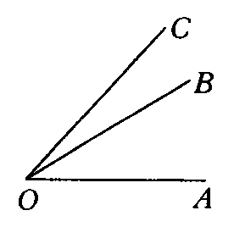
∠AOC=∠AOB+∠BOC，
∠AOB=∠AOC-∠BOC．
提出问题：∠AOC-∠AOB=________．
3．动手操作：用三角板拼出特殊角，完成课本第140页探究中的问题．
学生活动：每个学生都用三角板进行尝试拼出15°、75°的角，并讲出其中的理由．
提出问题：
利用一副三角板还能拼出多少度的角？
学生活动：小组交流后说出这些角的度数，各小组之间互相补充．
教师活动：评价学生的结论，对学生的答案进行归纳补充．
4．认识角的平分线．
教师活动：在透明纸上画一个角，沿着顶点对折，使角的两边重合．
学生活动：观察老师演示过程，并思考下面问题．（如下图）
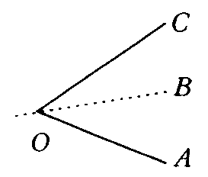
提出问题：∠AOC被折痕OB分成的两个角有什么关系？
在图中，射线OB把∠AOC分成相等的两个角，即∠AOB=∠BOC，∠AOC与∠AOC和∠BOC有什么关系？这个关系怎样用式子来表示？射线OB叫做什么？
学生活动：阅读课本第140页有关内容，回答上面问题．
教师活动：讲解角平分线定义，板书：角的平分线．
教师活动：指导学生看课本第141页图3．4-5，讲解角的三等分线．
请学生动手完成课本P138探究，加深对角的平分线的认识．
在纸上画一个角，设法画出这个角的平分线．
学生活动：思考并进行小组交流，总结出角平分线的画法并画图．
教师活动：对学生总结出的画法进行评价，并演示画图过程．
（1）借助量角器画图：以已知角顶点为顶点，已知角的一边为边，在已知线的内部画一个度数等于已知角度数一半的角，则这个角的另一边就是已知角的平分线．
（2）用折叠方法：把角沿顶点对折，使角的两边重合，沿折痕在角的内部画一条射线即为已知角的平分线．
三、课堂小结
师生互动，共同总结本节课的学习内容：
1．角的大小比较方法和角的大小关系有哪些？认识了角的哪些运算．
2．本节课学习了用三角板拼出哪些角？
3．角平分线的定义是什么？
四、作业布置
1．课本第145页习题4．3复习巩固5，综合运用10，拓广探索15．
2．选用课时作业设计．
课时作业设计
一、填空题．
1．如下图（1），比较图中四个角的大小，并用“<”连接________．
2．如果∠1=∠2，∠1+∠3=90°，则∠2+∠3=_______．
3．如下图（2），有“＝”或“>”或“<”填空：
（1）∠AOC_______∠AOB+∠BOC； （2）∠AOC_______∠AOB；
（3）∠BOD-∠BOC______∠DOC； （4）∠AOD______∠AOC+∠BOD．
4．如下图（3），OC平分∠AOB，OD平分∠AOC，则图中相等的角有________，
∠AOD=______∠AOC=______∠AOB．
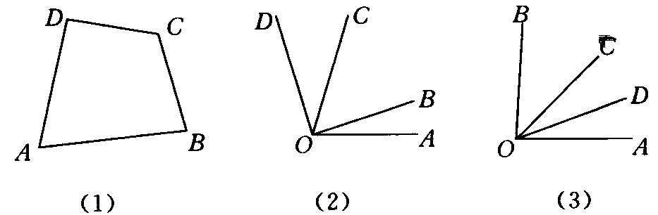
二、选择题．
5．如右图，图中小于平角的角的个数是（ ）．
A．3个 B．4个 C．5个 D．6个
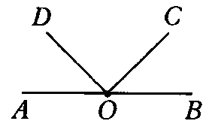
三、解答题．
6．如下图，已知∠AOC=60°，∠BOD=90°，∠AOB是∠DOC的3倍，求∠AOB的度数．
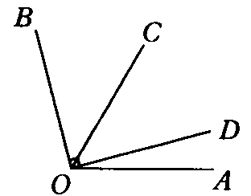
7．用三角板画出75°，105°，135°的角．
8．如下图，已知OB平分∠AOC，OD平分∠COE，∠AOC=80°，∠DOE=30°．
求（1）∠AOB，（2）∠COD，（3）∠BOD．
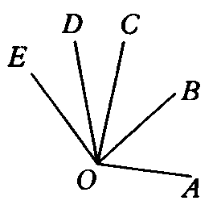
9．如下图，已知∠1，∠2（∠1>∠2），画一个角，使它等于:
（1）∠1+∠2；（2）∠1-∠2；（3）（∠1+∠2）．
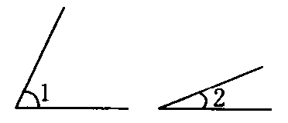
答案:
一、1．∠A<∠B<∠D<∠C 2．90° 3．（1）= （2）> （3）= （4）<
4．∠AOC=∠BOC，∠AOD=∠COD
二、5．C
三、6．112.5° 7．略 8．（1）40° （2）30° （3）70° 9．略

